Vita Xtra T+

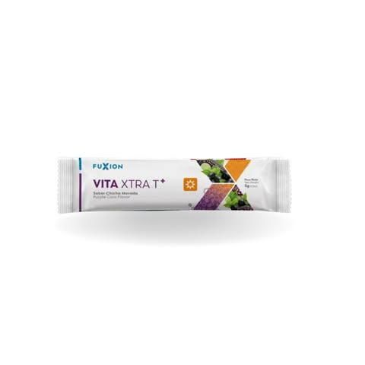

Passion
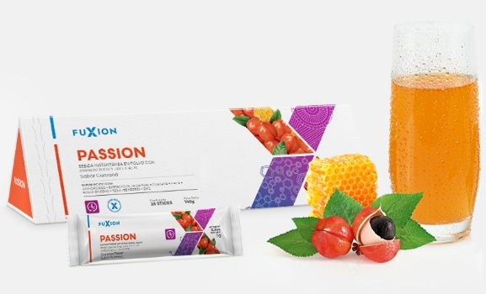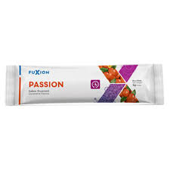

Prunex 1

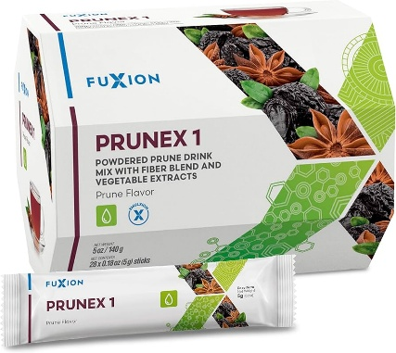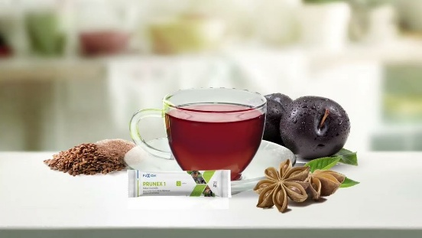

Thermo T3
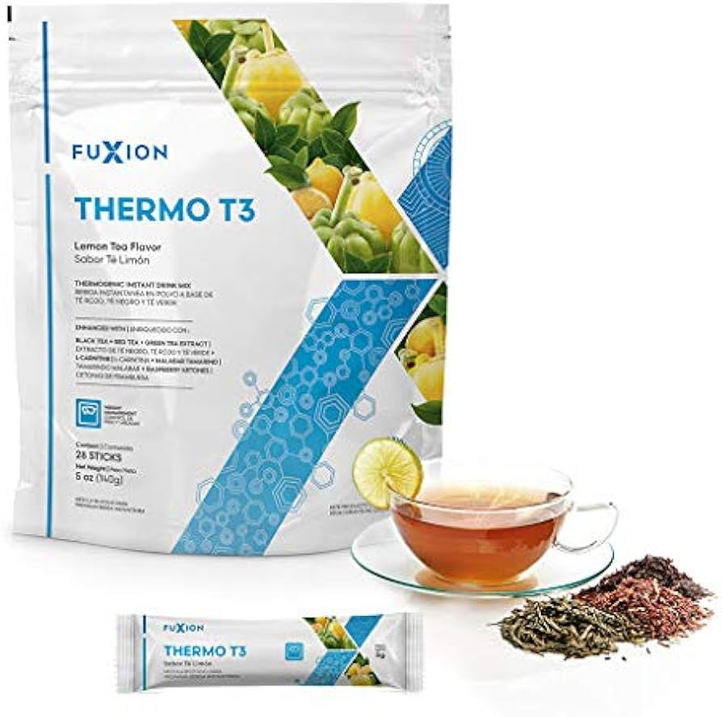

NoCarb-T

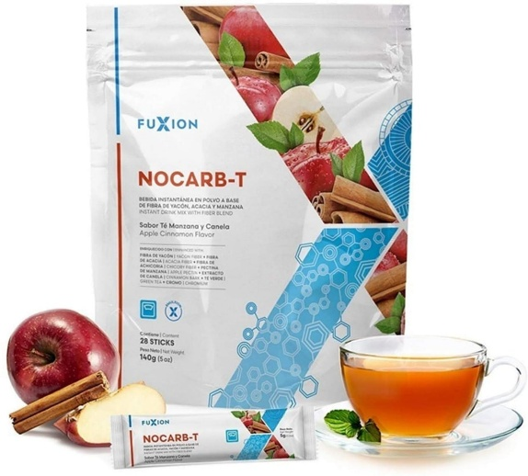

Colágeno Beauty-In 💖

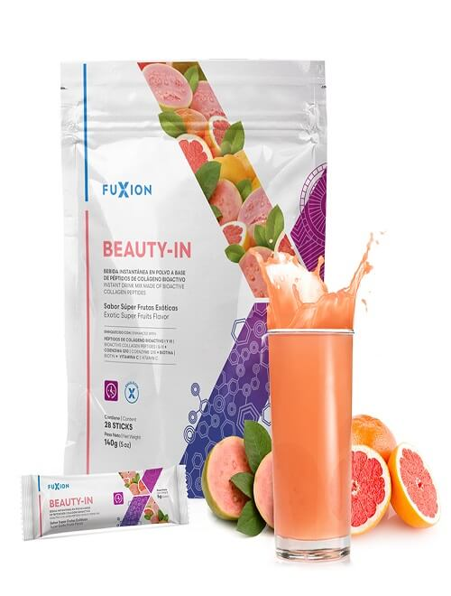

PATENTES Y CERTIFICACIONES DE FUXION

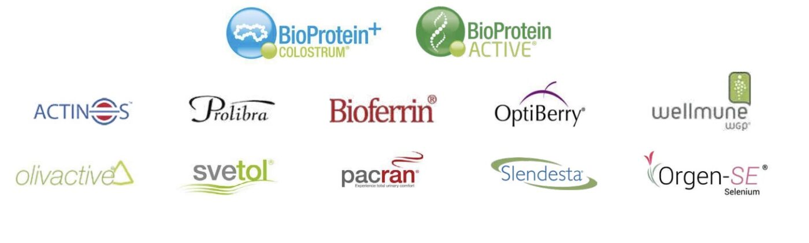

PROYECTO: LANDING PAGE "FUXIONANDO TU BIENESTAR"
Propietaria: Silvana Blanch Tienda Oficial: www.ifuxion.com/silvanablanch WhatsApp de Asesoría: https://wa.link/ibavbz

1. IDENTIDAD VISUAL (BRANDING)
Basado en la paleta de colores dinámica (Azul, Violeta y Rosa).
- Fondo General: Blanco Crema (#F9F7F2) – Para dar claridad y limpieza.
- Color de Acción (Botones): Azul Eléctrico (#00A2F1) – Para resaltar los botones de compra y links.
- Colores de Secciones (Pasteles):
  - Violeta Suave (#A85EE5): Secciones de equilibrio y hormonas.
  - Rosa Fucsia (#FF3DFE): Secciones de belleza y detox.
- Tipografías:
  - Títulos: Playfair Display (Elegante).
  - Cuerpo de texto: Montserrat (Limpia y moderna).
- Estilo Visual: Bordes redondeados en botones y separadores de secciones con formas orgánicas u ondas.

2. ESTRUCTURA DE LA PÁGINA (TEXTOS)

A. Encabezado y Bienvenida
Título: Fuxionando tu bienestar Subtítulo: Tu guía hacia una vida saludable – Por Silvana Blanch Texto de Bienvenida: "¡Hola! Soy Silvana Blanch. Mi misión es ayudarte a encontrar tu mejor versión a través de la nutrición inteligente. Aquí encontrarás las herramientas naturales que yo misma uso para mantenerme con energía y en equilibrio. ¡Bienvenida a tu cambio!"

B. Menú Interactivo: "¿Cómo te quieres sentir hoy?"
(Botones rápidos que llevan a cada sección)
- "Me siento cansada" → Ir a Vita Xtra T+
- "Me siento pesada o inflamada" → Ir a Prunex 1
- "Quiero controlar mi peso" → Ir a Termo T3 / NoCarb-T
- "Quiero ver mi piel radiante" → Ir a Beauty In

3. BLOQUES DE PRODUCTOS (Fichas Técnicas)
1. VITA XTRA T+ (Energía Vital)
- Beneficio: "Mantente alerta y de buen ánimo todo el día con antioxidantes de maíz morado y acai berry."
- Acción: [Botón: Comprar en Tienda] | [Botón: Consultar por WhatsApp]
2. PRUNEX 1 (Limpieza Profunda)
- Beneficio: "Siéntete más liviana liberando desechos con la fuerza de la fibra de achicoria y el anís estrella."
- Acción: [Botón: Comprar en Tienda] | [Botón: Consultar por WhatsApp]
3. TERMO T3 (Quema de Grasa)
- Beneficio: "Transforma la grasa en energía y aumenta tu resistencia antes de entrenar con té rojo, verde y negro."
- Acción: [Botón: Comprar en Tienda] | [Botón: Consultar por WhatsApp]
4. PASSION (Equilibrio y Vigor)
- Beneficio: "Favorece el equilibrio hormonal y el vigor sexual de forma natural con jalea real y aminoácidos."
- Acción: [Botón: Comprar en Tienda] | [Botón: Consultar por WhatsApp]
5. NOCARB-T (Control de Carbohidratos)
- Beneficio: "Disfruta tus comidas controlando la absorción de azúcares con fibra de yacón y extracto de canela."
- Acción: [Botón: Comprar en Tienda] | [Botón: Consultar por WhatsApp]
6. BEAUTY IN (Belleza desde Adentro)
- Beneficio: "Nutre tu piel, cabello y uñas para mayor firmeza y elasticidad con colágeno optimizado."
- Acción: [Botón: Comprar en Tienda] | [Botón: Consultar por WhatsApp]

4. SECCIÓN DE CONFIANZA: "TU COMPRA SEGURA"
- Selecciona tu pack: Eliges tus bebidas favoritas desde esta página.
- Compra Oficial: El link te llevará a mi tienda oficial de FuXion (100% seguro).
- Envío a domicilio: Recibís el producto en tu casa en cualquier parte de Argentina.
- Asesoría personalizada: Una vez que compres, me escribís por WhatsApp y te ayudo con tu plan de consumo.

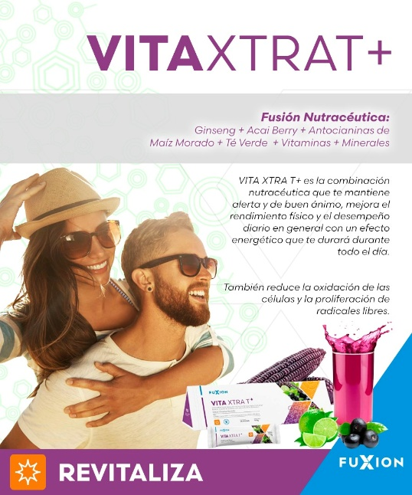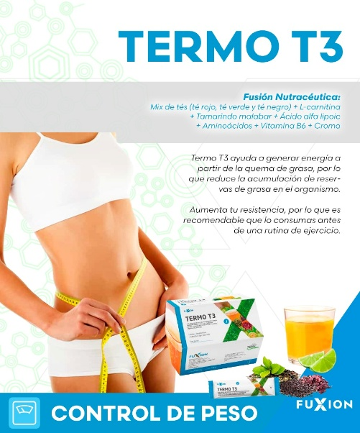

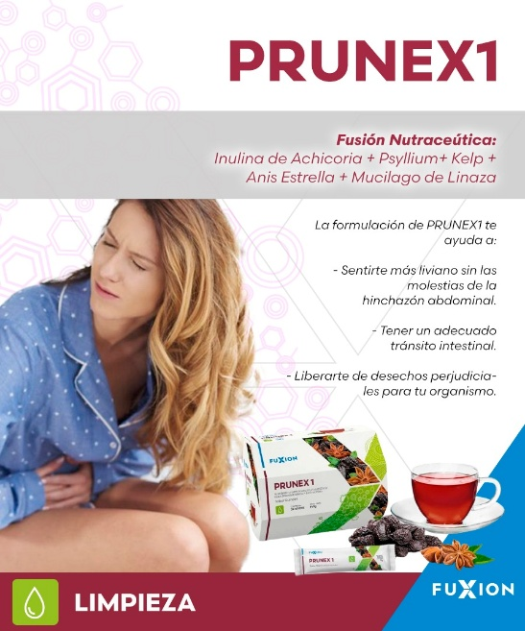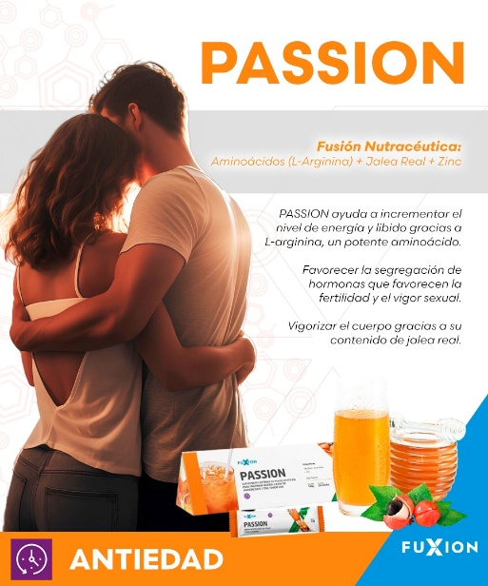
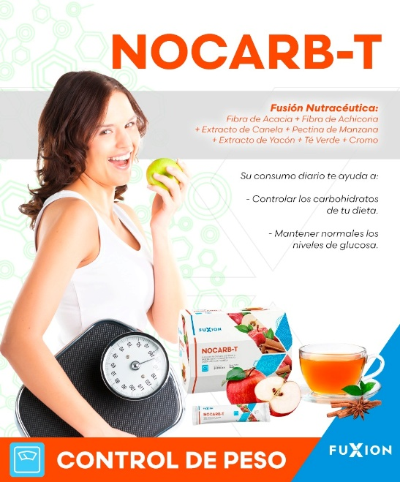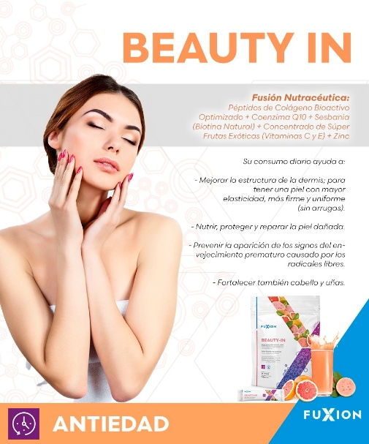
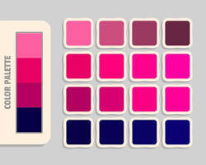Se abrirá en una ventana nuevawww.freepik.es

Resumen de tu Identidad Visual:
- Azul Eléctrico: Para los botones de compra y llamados a la acción (fuerza y seguridad).
- Violeta y Rosa Fucsia: Para los fondos de sección (equilibrio, belleza y vitalidad).
- Blanco Crema: Como fondo base para que todo se vea limpio y profesional.

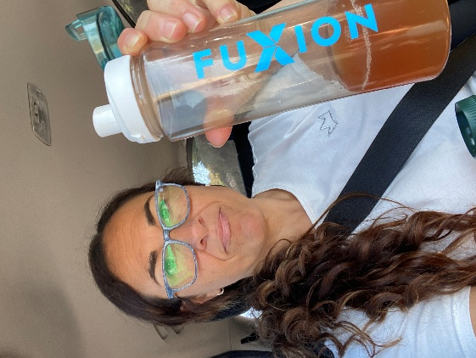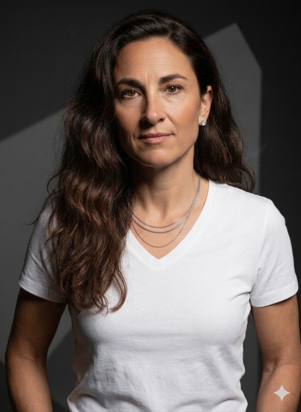

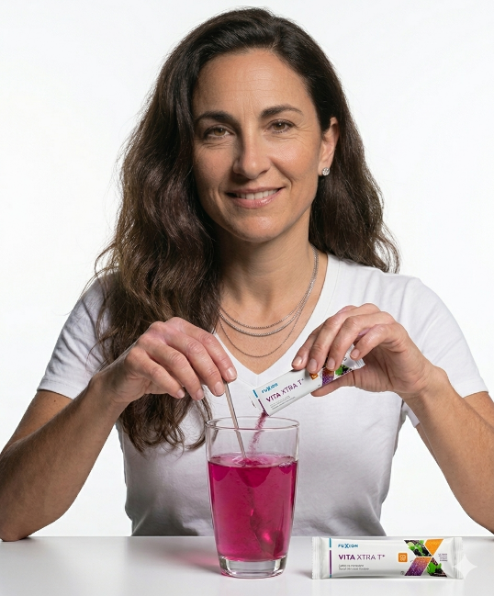

Markdown
# PROYECTO: Landing Page "Fuxionando tu Bienestar"

**Emprendedora:** Silvana Blanch
**Ubicación:** Argentina
**Tienda Oficial:** [www.ifuxion.com/silvanablanch](http://www.ifuxion.com/silvanablanch)
**WhatsApp de Asesoría:** [https://wa.link/ibavbz](https://wa.link/ibavbz)

---

## 🎨 IDENTIDAD VISUAL (BRANDING)

* **Concepto:** Bienestar integral, tecnología nutricional y marca personal cercana.
* **Paleta de Colores (Basada en imagen de referencia):**
* **Fondo Base:** Blanco Crema (#F9F7F2) para limpieza visual.
* **Acción Prioritaria:** Azul Eléctrico (#00A2F1) para botones de compra y links.
* **Fondos de Sección:** Rotación entre Violeta Suave (#A85EE5) y Rosa Fucsia (#FF3DFE) según la línea de producto.
* **Tipografía:**
* *Títulos:* Playfair Display (Estilo Serif, elegante).
* *Cuerpo:* Montserrat (Estilo Sans Serif, moderna y legible).
* **Estilo Gráfico:** Uso de ondas y formas orgánicas para separar bloques.

---

## 🏠 ESTRUCTURA DE CONTENIDOS

### 1. Cabecera (Hero Section)
* **Visual:** Video de presentación o imagen principal de Silvana Blanch preparando Vita Xtra T+.
* **Título:** Fuxionando tu bienestar
* **Subtítulo:** Tu guía hacia una vida saludable y llena de energía.
* **Cuerpo:** "¡Hola! Soy Silvana Blanch. Ayudo a personas a transformar su día a día a través de la nutrición inteligente. Aquí seleccioné mis bebidas favoritas de FuXion: naturales, sin azúcar y con resultados reales. ¡Bienvenida a tu cambio!"

### 2. Filtro de Necesidades (Interactivo)
* **Pregunta:** "¿Cómo te quieres sentir hoy?"
* **Botones:**
* ⚡ "Con Energía Total" (Ancla a Vita Xtra T+)
* 🔥 "Liviana y Deshinchada" (Ancla a Prunex 1)
* 📉 "Controlar mi Peso" (Ancla a Termo T3/NoCarb-T)
* 🌸 "Radiante y Joven" (Ancla a Beauty In)

### 3. Catálogo de Soluciones (Bloques de Producto)

#### ⚡ VITA XTRA T+ (Energía Vital)
* **Descripción:** Mantente alerta y de buen ánimo todo el día con antioxidantes de maíz morado y acai berry.
* **Botones:** [Comprar ahora] | [Consultar por WhatsApp]

#### 🔥 PRUNEX 1 (Limpieza Profunda)
* **Descripción:** Siéntete más liviana liberando desechos con la fuerza de la fibra de achicoria y el anís estrella.
* **Botones:** [Comprar ahora] | [Consultar por WhatsApp]

#### 📈 TERMO T3 (Control de Peso)
* **Descripción:** Transforma la grasa en energía y aumenta tu resistencia con un delicioso mix de tés.
* **Botones:** [Comprar ahora] | [Consultar por WhatsApp]

#### 🌸 BEAUTY IN (Belleza desde Adentro)
* **Descripción:** Nutre tu piel, cabello y uñas para mayor firmeza y elasticidad con colágeno optimizado.
* **Botones:** [Comprar ahora] | [Consultar por WhatsApp]

#### ❤️ PASSION (Vigor y Equilibrio)
* **Descripción:** Favorece el equilibrio hormonal y el vigor natural con aminoácidos y jalea real.
* **Botones:** [Comprar ahora] | [Consultar por WhatsApp]

---

## 🛡️ SECCIÓN DE CONFIANZA

### ¿Cómo funciona tu compra?
1. **Explora:** Eliges el producto ideal para tu objetivo.
2. **Tienda Oficial:** El botón te redirige a mi tienda certificada de FuXion.
3. **Envío Seguro:** Recibe tus productos en cualquier punto de Argentina.
4. **Asesoría:** Al comprar, contáctame por WhatsApp para recibir tu guía de consumo personalizada.

---

## ⚙️ INSTRUCCIONES TÉCNICAS (Para IA/Diseñador)

* **Prioridad Visual:** Alternar fotos técnicas de los productos con videos de Silvana consumiéndolos para generar confianza.
* **Botones (CTAs):** Deben ser de color **Azul Eléctrico (#00A2F1)** con bordes redondeados.
* **Interacción:** Incluir un botón flotante de WhatsApp en la esquina inferior derecha.

